Orientações para controlar o excesso de humidade e bolor
Segundo a EPA a melhor maneira de controlar o crescimento de bolor é: CONTROLAR A HUMIDADE!
Arrendou a sua casa?

Fique atento ao bolor!

O bolor surge naturalmente no ambiente. Tanto no interior como no exterior da sua casa. Para algumas pessoas, a exposição ao bolor causa sintomas como nariz entupido, pieira, olhos vermelhos e lacrimejantes e até prurido na pele. As pessoas com alergias e asma podem ter sintomas mais graves, como problemas respiratórios.

Se houver um problema de bolor, também há um problema de excesso de humidade. A melhor forma de prevenir o bolor é controlar a humidade. Coopere com o seu senhorio para ajudar a identificar e controlar o excesso de humidade e evitar a formação de bolor na sua casa.
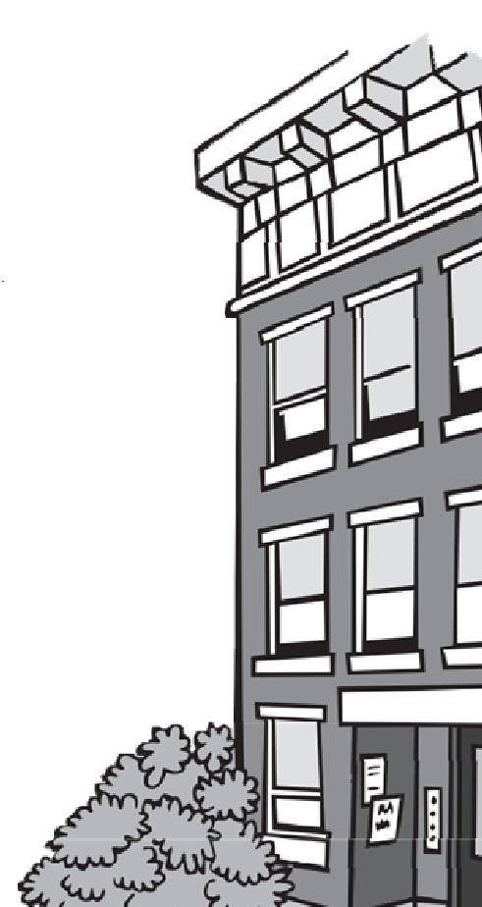

Preciso de ajuda Tenho bolor em casa!
- Se consegue ver o bolor, contacte o senhorio imediatamente.
- Se detetar um problema que cause excesso de humidade, como uma fuga na canalização, uma infiltração no telhado ou condensação devido a má ventilação, informe o seu senhorio para que este possa resolver o problema.
- Para eliminar o crescimento de bolor e evitar o seu regresso, o proprietário deve, em primeiro lugar, eliminar a origem de humidade.
- Assim que a origem da humidade for reparada, o proprietário pode remover o bolor e limpar a área.
- As alcatifas, telhas e outros elementos que não possam ser limpos e devidamente secos devem ser substituídos.
- Se o bolor reaparecer, o senhorio terá de encontrar uma solução a longo prazo para controlar o excesso de humidade, como a instalação de ventoinhas de ventilação nas casas de banho ou desumidificadores na cave.
- Se estiver a fazer a sua parte, mas o proprietário não, contacte o serviço de saúde local e peça uma inspeção à habitação.
Para mais informações sobre a presença de bolor em sua casa e a prevenção da asma, visite:
- EPA: https://www.epa.gov/mold/brief-guide-mold-moisture-and-your-home
- CDC: https://www.cdc.gov/mold/faqs.htm
- DPH Asthma Program: http://www.mass.gov/service-details/about-the-asthma- prevention-and-control-program


O que é uma inspeção à presença de bolor?
Tem direito a contactar o serviço de saúde local para solicitar uma inspeção. Uma inspeção à presença de bolor é uma inspeção visual que identifica o excesso de humidade e a presença de bolor. O delegado de saúde não recolhe amostras no local nem efetua testes de deteção de bolor. Pode mostrar ao delegado de saúde onde está o bolor. Se verificarem a existência de bolor visível ou de condições que provoquem excesso de humidade, irão notificar o senhorio e solicitar correções. O serviço de saúde não exige que o senhorio efetue testes de deteção de bolor.

Devo efetuar um teste de deteção de bolor?
- Não existem normas federais ou estatais para determinar o que é considerado uma quantidade segura de bolor e o que não é.
- Não se recomenda a recolha de amostras ambientais. O bolor visível deve ser limpo. Não é necessário saber que quantidade ou o tipo de bolor que cresce na sua casa para exigir que o senhorio resolva o problema e proceda à limpeza.
- Se optar por fazer um teste para detetar a presença de bolor, tenha em conta o seguinte :
  - Os bolores fazem parte do ambiente e é impossível livrar-se de todos os bolores e esporos de bolor no interior. Os esporos de bolor não crescerão se não houver humidade, razão pela qual as inspeções sanitárias se concentram no excesso de humidade.
  - O delegado de saúde local não pode utilizar apenas os resultados dos testes de deteção da presença de bolor para exigir que o senhorio proceda a eventuais correções.
  - O delegado de saúde local não pode obrigar o senhorio a reembolsá-lo pelo teste.

Como posso ajudar a controlar a humidade na minha casa?
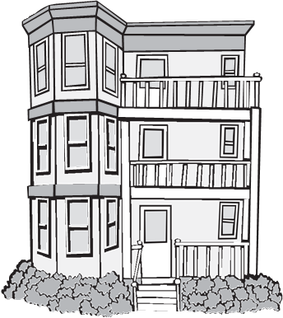

- Limpe a água das bancadas da cozinha e da casa de banho e do chão da casa de banho após o banho.
- Utilize o exaustor de ventilação por cima do fogão quando cozinha, especialmente quando coze alimentos.
- Não deixe toalhas, roupa e saídas de banho molhadas por muito tempo.
- Mantenha a sua casa limpa, especialmente os lavatórios, chuveiros e banheiras, para evitar o crescimento de bolor.
- Utilize uma ventoinha de ventilação na casa de banho ou abra a janela quando toma banho para evitar a acumulação de humidade. Mantenha a ventoinha a funcionar e abra a porta e/ou a janela durante um breve período de tempo depois de ter terminado, para que o vapor saia.
- Se tiver plantas domésticas, pulverize-as para as regar. Não deixe que a água se espalhe pelo chão ou que fique num prato debaixo da planta.
- Se tiver derramado água ou qualquer outro líquido numa alcatifa, limpe imediatamente o derrame e seque bem a área.
- Se a sua cave for húmida, não guarde caixas de cartão ou papel na mesma. Use recipientes de plástico.
- Se a sua casa ou cave for húmida, peça ao senhorio um desumidificador para ajudar a eliminar a humidade do ar.

Limpeza de bolor:
- Se houver muito bolor visível, ou se o bolor for causado por problemas de canalização, uma inundação ou uma fuga ou retorno de esgotos, o senhorio deve considerar contratar um profissional para identificar o problema, efetuar as devidas reparações e limpar o bolor.
- Algumas reparações em sistemas de canalização ou de aquecimento e ar condicionado podem exigir um técnico licenciado, mas a limpeza de bolor não.
- As reparações devem ser de boa qualidade, realizadas em segurança e o pó e os detritos resultantes das reparações devem ser limpos.
Mas sachusetts Department of Public Health Bureau of Climate and Environmental Health | Community Sanitation Program (CSP)  Contacte: 1-617-624-5757  TTY: 1-617-624-5286  E-mail: communitysanitation@mass.gov www.mass.gov/community-sanitation

